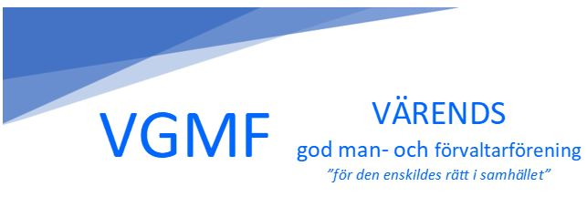

Protokoll från styrelsemöte nr 6
Tid: 13 augusti, kl 17:45
Plats: Kronobergssalen, Växjö Kommun
Närvarande: Bengt Martinsson, Kaj Johansson, Christer Larsson, Helen Lärka, Kerstin Bengtsson, Elisabeth Ebbesson
Frånvarande: Ingrid Belin och Mats Andersson

- Öppnande
Ordf öppnar mötet
- Godkännande av dagordningen
Dagordningen godkännes med tillägg av punkten ”Rapporter betr mentorskap”
- Föregående protokoll
Föregående protokoll godkändes
- Hemsida, synpunkter, diskussion
Nya hemsidan är igång och fungerar bra. Fortfarande fattas information under fliken EKB (ensamkommande barn) och fliken juridik. Eventuellt kan Kjell Jönsson ha erfarenhet om EKB eller en person från Tingsryds god man förening, Stig Olsson. Christer kontaktar Kjell och Helen kontaktar Stig Olsson (stisse49@gmail.com) om möjligt. Under fliken juridik skall även en underrubrik skapas som tar upp vad vi gör och inte gör vid dödsfall av huvudman. Christer kontaktar Anitha om att införa en räknare till hemsidan som registrerar antalet besökare, samt ber henne skicka en räkning för sitt arbete hittills med hemsidan.
- Ekonomi/ Antal medlemmar/ diskussion
Vi har 71.000 kr i kassan och är nu 118 medlemmar. 38 har tecknat god man försäkringen. ÖFN har ännu inte betalt in halva årsersättningen. Bengt kontaktar Carina Elmefall om detta.
- Aktiviteter i höst/ Planering.
Temamöte den 10/9 kl 18:30 i Kronobergssalen. Juristen Garo Lorfalk vid Rättspsyk talar över ämnet ”Ställförträdarskap vid tvångsvård”, samt verksamhetsledare Malin Milevi och styrelseledamot Margareta Jonsson, båda från Brottsofferjouren, informerar om dess verksamhet. C:a 30-40 min per ämne med kaffe och bulle efter första passet. Christer gör förslag till inbjudan och bollar med Bengt. Café-kvällar i Alvesta den 15/10 och i Växjö den 23/10 och 20/11. Förslag att via ÖFN bjuda in alla gode män/förvaltare till dessa cafékvällar för att öka intresset för VGMF. Christer gör förslag till inbjudan framöver.
- Arvoden för styrelsemedlemmar med tyngre uppgifter. Diskussion.
Kort diskussion, sedan beslutas att betala ut halva årsarvodet (3.000 kr) till ordf, kassör och sekreterare. Bengt kontaktar Ingrid.
- Schema för höstens styrelsemöten
Alla möten hålls i Kronobergssalen, kl 18:00. Följande datum beslutas: 17/9, 1/10, 12/11 och 11/12.
- Rapporter om mentorskap
Bengt har haft två telefonsamtal, totalt 60 min
- Övriga frågor
Kerstin tar upp en principfråga där extra arvode har betalats ut i ett ekonomiskt biståndsärende men inte i ett annat snarlikt ärende. Kerstin överklagade till Tingsrätten med ÖFN:s goda minne, som nu avgör detta, vilket kan ses som prejudicerande. Bengt kontaktar Carina betr utbildningen av gode män i höst och påminner om vår utlovade närvaro där.
- Nästa möte
Tisdagen den 17/9 kl 18:00 i Kronobergssalen
- Avslutning
Ordf avslutar mötet

Vid protokollet Justeras på nästa möte
Christer Larsson

